ПАМЯТКА
для родителей о работе с сайтом bus.gov.ru
Уважаемые родители!
На сайте bus.gov.ru Вы можете оставить отзыв о независимой оценки качества условий оказания услуг МОАУ СОШ №15 г.Нефтекамск.
Инструкция по работе с сайтом
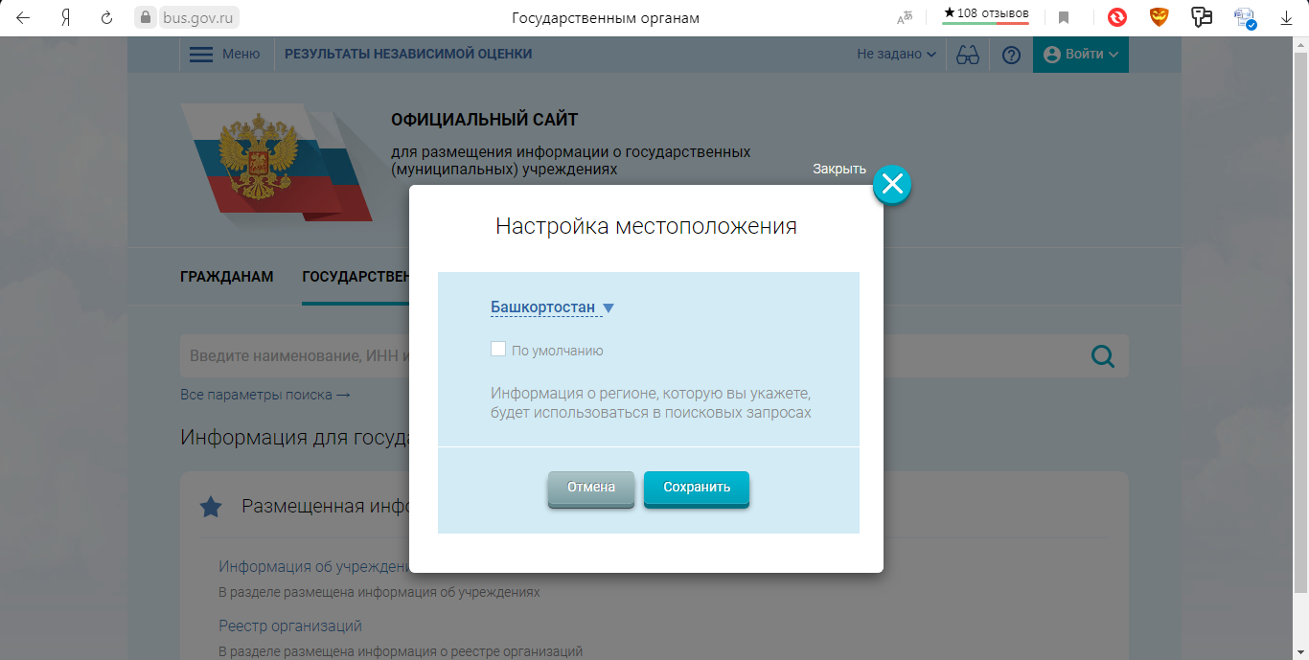
В поисковике вводите название сайта bus.gov.ru . Откроется главная страница сайта. 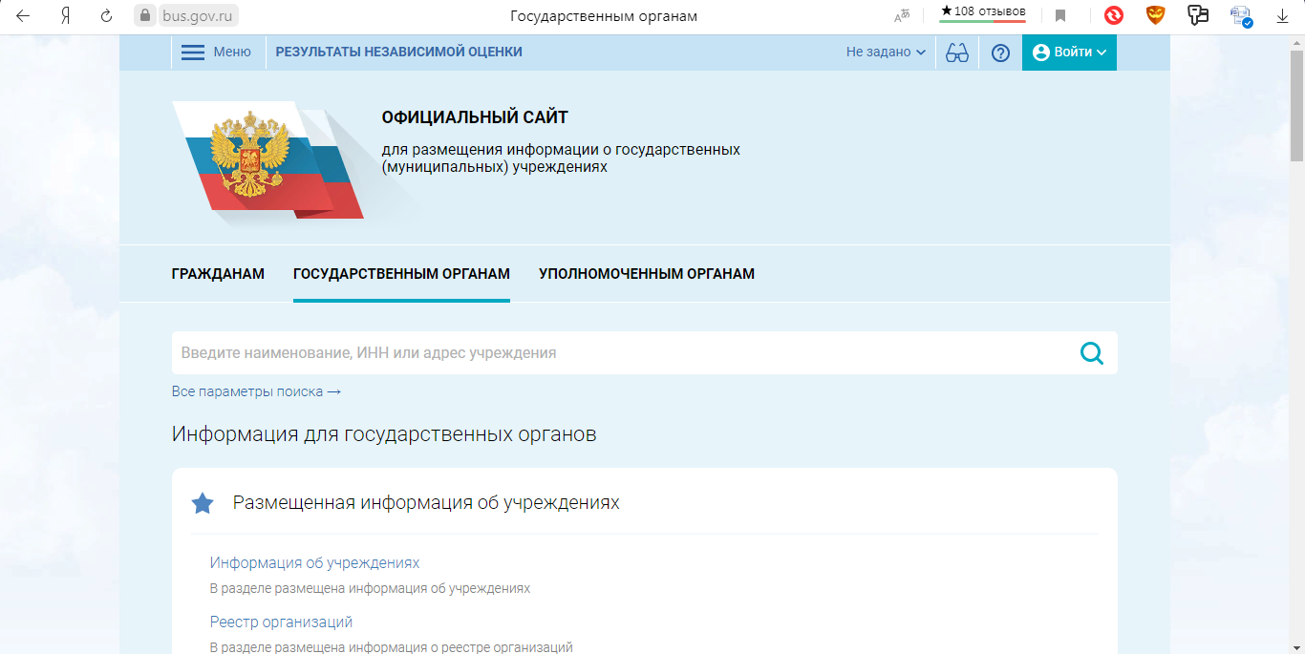

Затем следует выбрать регион (Башкортостан).
В поисковике «Найти» вводите название образовательной организации «Муниципальное общеобразовательное автономное учреждение «Средняя общеобразовательная школа №15» г.Нефтекамск
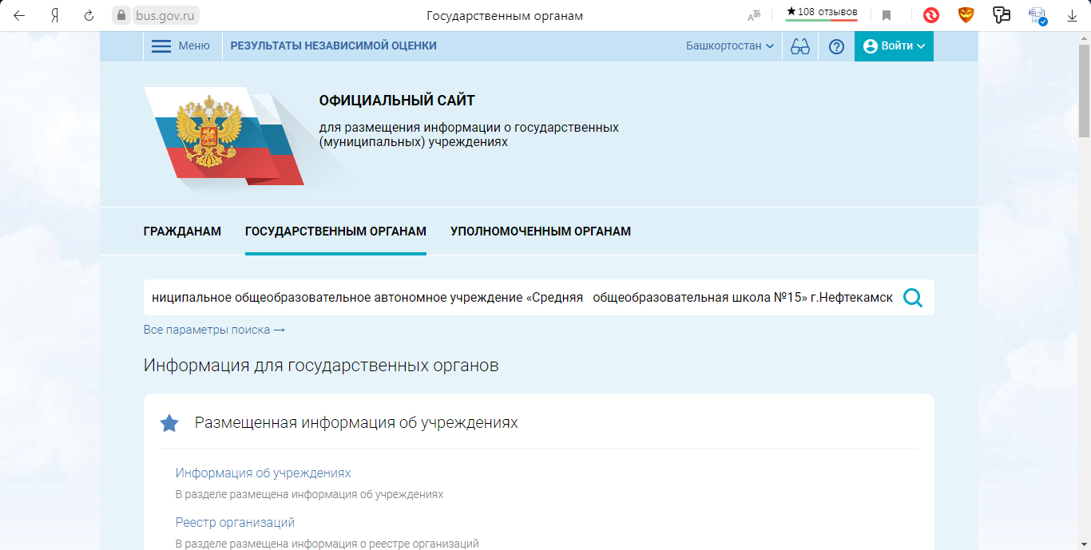
Нажимаете на ссылку названия школы.

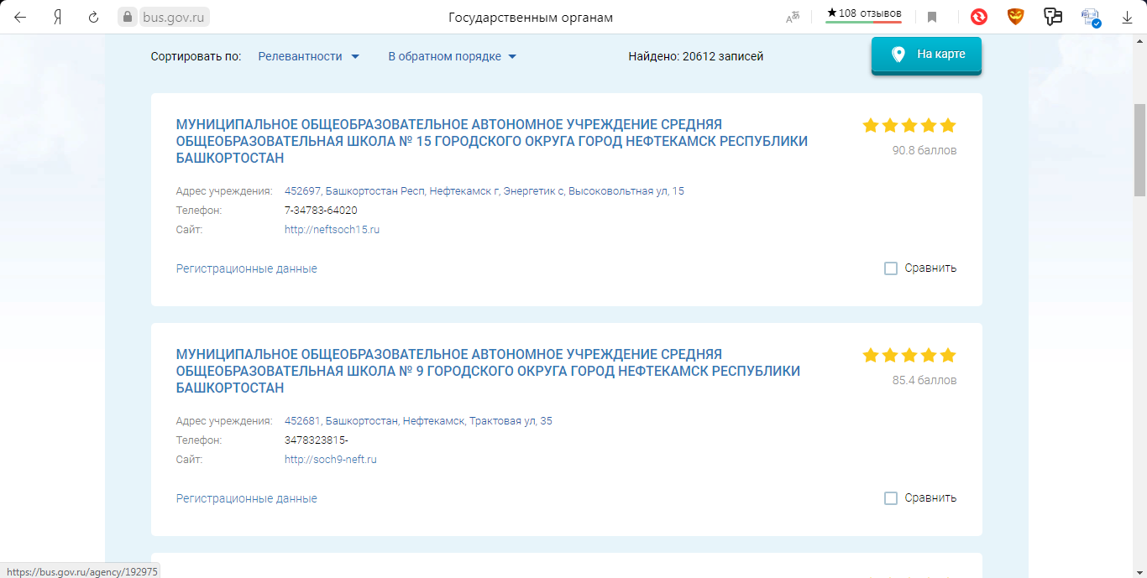
На данной странице Вы можете оставить отзыв и оценить работу образовательного учреждения.

